« Spring DTO »
### 1. C’est quoi un DTO ? (Data Transfer Object)
Un DTO = un simple objet Java (POJO) qui ne sert **qu’à transporter des données** entre ton backend Spring Boot et le monde extérieur (frontend React/Angular, application mobile, autre microservice…).
Il n’est **pas lié à la base de données** (pas d’annotation `@Entity`, pas de `@Id`, pas de relations JPA).
Il contient uniquement les champs nécessaires à l’opération ciblée (exemple : afficher un projet, créer une entreprise, etc.).
### 2. Pourquoi on n’envoie PAS directement les entités JPA dans l’API ?

Exemple très concret :
```java
@Entity
public class User {
private Long id;
private String nom;
private String prenom;
private String password; // mot de passe hashé → TRÈS sensible !
private String email;
private BigDecimal salaire; // info interne
private List<Commande> commandes; // relation bidirectionnelle → boucle infinie possible
}
```

Si tu retournes directement cette entité dans ton API REST :
```java
@GetMapping("/users/{id}")
public User getUser(@PathVariable Long id) {
return userRepository.findById(id).get();
}
```

Problèmes graves :
- Tu envoies le mot de passe hashé (risque de sécurité)
- Tu envoies le salaire (info interne)
- Jackson (le sérialiseur JSON) va boucler à l’infini à cause de la relation User ↔ Commande → erreur 500
### Solution → Utiliser un DTO
```java
public class UserDTO {
private Long id;
private String nom;
private String prenom;
private String email;
// pas de password, pas de salaire, pas de liste de commandes
}
```
Tu contrôles exactement ce que tu envoies.

### 3. L’analogie du Sandwich (super bien vue dans le cours)
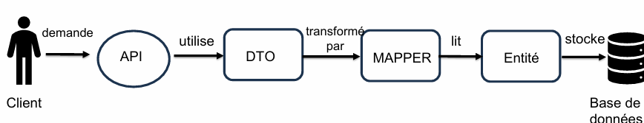
Rôle | Dans la vraie vie | Dans le code
Client | "Je veux un sandwich jambon-beurre sans cornichons" | Frontend demande /api/projets
API (serveur) | Prend la commande | Controller
DTO | Le sandwich servi (sans cornichons) | ProjetDTO (seulement les champs utiles)
Mapper | Le cuisinier qui enlève les cornichons | Convertit Entity → DTO
Entité | Tous les ingrédients bruts en cuisine | User, Projet, Commande avec tout
Base de données | Frigo | MySQL / PostgreSQL

### 4. Avantages des DTO (pourquoi tu DOIS les utiliser ça en projet pro)
Avantage | Exemple concret
Sécurité | Tu caches le mot de passe, le salaire, les données RGPD
Performance | Tu envoies 4 champs au lieu de 25 → JSON plus petit, réponse plus rapide
Pas de boucle infinie | Tu ne mets pas les relations dans le DTO
Flexibilité | Tu peux renommer un champ (nom → libelleProjet) ou formater une date
Évolutivité | Tu changes la base sans casser le frontend (et vice versa)

### 5. Deux façons de convertir Entity ↔ DTO
#### A. Mapping manuel (simple mais chiant à grande échelle)
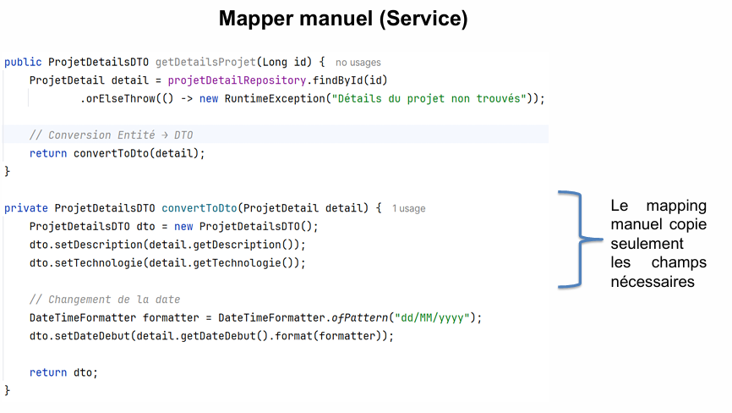
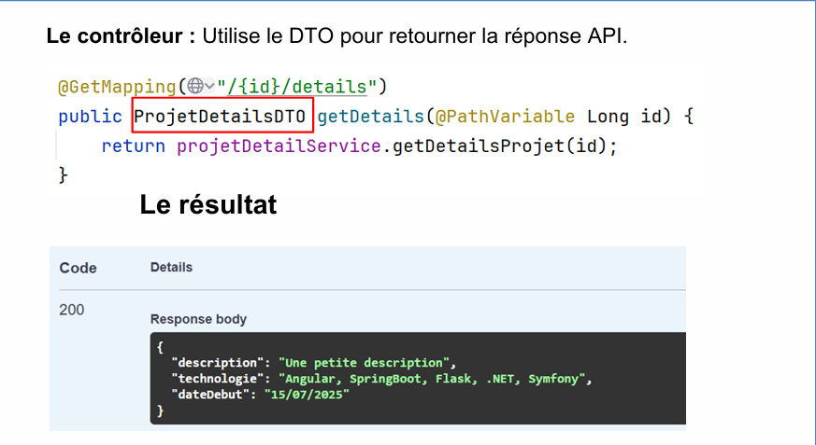

Avantages : contrôle total
Inconvénients : tu écris 100 lignes identiques pour chaque entité → code répétitif

#### B. Mapping automatique avec MapStruct .
L'implémentation manuelle des DTOs, bien que fonctionnelle, présente plusieurs limitations en termes de productivité et de maintenance. MapStruct offre une alternative robuste pour la conversion entre entités et DTOs, avec ces avantages principaux :
• Réduction significative du code répétitif lié aux opérations de mapping.
• Génération de code à la compilation garantissant des performances. Optimales.
• Flexibilité pour gérer les cas de conversion complexes.
• Meilleure maintenabilité du code grâce à une séparation claire des responsabilités.
Tu ajoutes la dépendance :

```xml
<dependency>
<groupId>org.mapstruct</groupId>
<artifactId>mapstruct</artifactId>
<version>1.5.5.Final</version>
</dependency>
<dependency>
<groupId>org.mapstruct</groupId>
<artifactId>mapstruct-processor</artifactId>
<version>1.5.5.Final</version>
<scope>provided</scope>
</dependency>
```
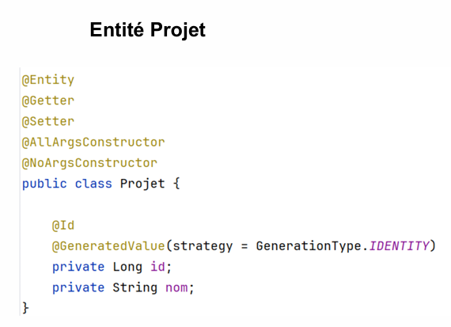
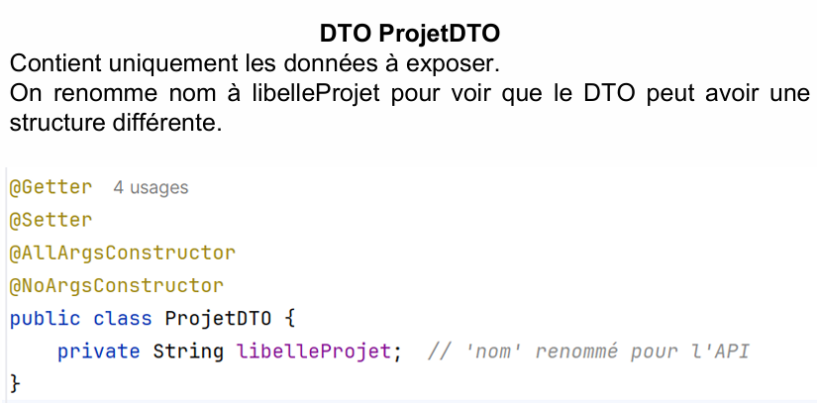
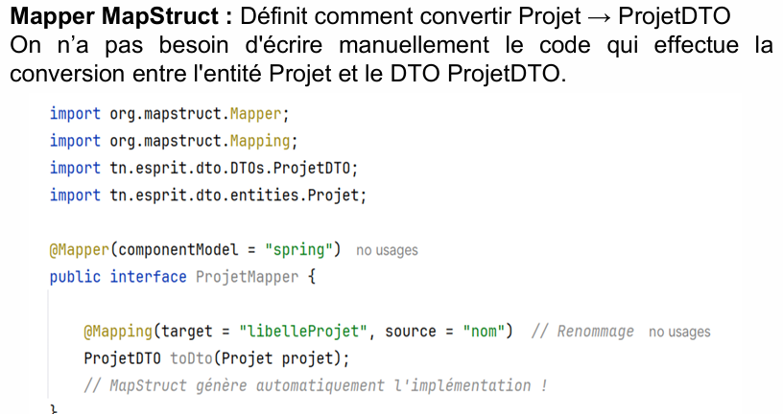
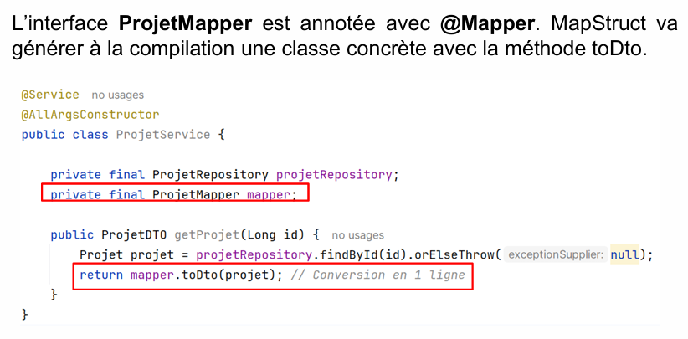
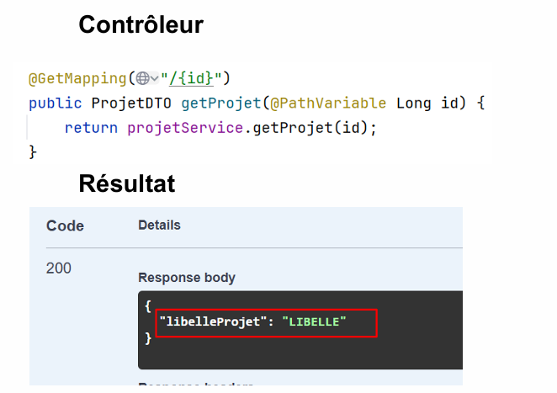
Solutions 2025 Tu écris juste une interface :
```java
@Mapper(componentModel = "spring")
public interface ProjetMapper {
ProjetMapper INSTANCE = Mappers.getMapper(ProjetMapper.class);
@Mapping(target = "libelleProjet", source = "nom") // renommage
@Mapping(target = "cout", ignore = true) // on cache le cout
ProjetDTO toDto(Projet entity);
List<ProjetDTO> toDtoList(List<Projet> entities);
}
```

MapStruct génère tout seul le code à la compilation → zéro ligne répétitive, ultra rapide, zéro erreur d’oubli.

Dans le controller :
```java
@GetMapping("/projets")
public List<ProjetDTO> getAll() {
List<Projet> projets = projetRepository.findAll();
return projetMapper.toDtoList(projets); // magique !
}
```

### 6. Exemple ultra concret : Commande + Menu + Client
Imaginons 3 entités liées → 14 champs au total.
Tu veux juste afficher dans le frontend :
- date de la commande
- total
- nom du menu
- id du client
Sans DTO → tu envoies 14 champs (gros JSON, données sensibles, lenteur)
Avec DTO → tu crées :
```java
public class CommandeResumeDTO {
private String dateCommande;
private BigDecimal total;
private String nomMenu;
private Long clientId;
}
```

Tu passes de 14 champs à 4 → gain énorme de performance et de sécurité.

### Résumé en 5 phrases que tu dois retenir
1. Ne jamais renvoyer une entité JPA directement dans une API REST.
2. Un DTO = un objet léger qui contient seulement ce que le client a besoin de voir.
3. Utiliser un DTO = plus de sécurité, plus de performance, plus de flexibilité.
4. Mapping manuel = OK pour 1-2 entités, MapStruct = obligatoire dès que tu as plus de 5 entités.
5. En entreprise 2025, 99 % des projets Spring Boot utilisent MapStruct + DTO.

Si tu retiens ça + l’analogie du sandwich, tu as tout compris !
Tu es prêt à coder proprement et à passer un entretien technique sur Spring Boot sans problème.

